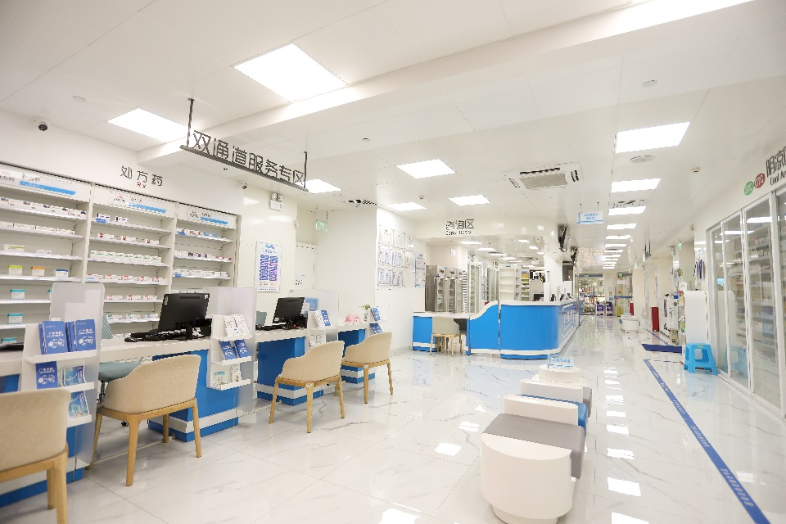

广药大药房（广东）有限公司（以下简称“广药大药房”）是世界500强企业“广药集团”旗下核心药品零售企业，由广州医药股份有限公司全资成立，已连续3年被中国医药商业协会评为全国药品零售行业百强，最新排名第39位。

公司现有60多家门店，覆盖全广东省20个地级市，线上商城入驻天猫、京东、美团、饿了么等平台；专注经营新特药、慢病用药、罕见病用药等DTP产品，以及品类齐全的OTC产品、特殊医学食品、营养保健品、医疗器械和医学美容产品等，常备SKU达18000个，为患者提供专业的药物外配和全病程跟踪的MTM（药物治疗管理）服务。

广药大药房坚持贯彻“关爱健康，患者为先”的企业信条，践行“专业服务，守护健康”的企业使命，以患者为中心，致力于成为中国优秀的专业数智健康服务综合体。

**门店布局全省，线上线下融合发展**

广药大药房线上线下融合发展，针对不同用户需求提供个性化、专业化服务。60多家门店布局在广东省各地核心医院周边，店内划分了咨询区、慈善援助区、患者教育区等，为患者提供用药指引、服药指导、健康管理等多样化服务。10余家门店通过特药药房认证，专业服务水平获行业认可。线上商城支持新特药预约、用药咨询、订药购药等，24小时药师服务在线，实现网订店取、网订店送。

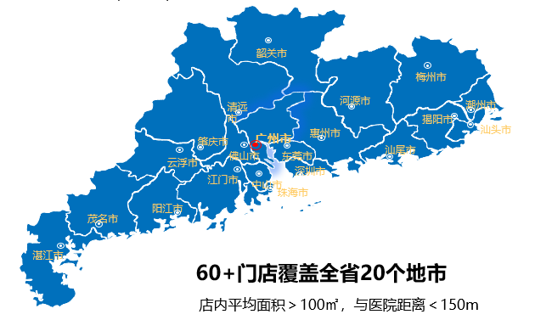

**承接处方外流，对接医保“双通道”**

与广东省各地近50家核心三甲医院深度合作，承接处方外流，专人配送进院，立等可取。搭建处方零售药学服务体系，“四查十对”严格执行调剂标准，确保处方调剂和患者服务的专业性。

截至2024年3月，广药大药房已有18城26店成为医保谈判药品“双通道”定点零售药店，为投保市民提供“一站式”医保结算和健康服务，大幅提升用药的可及性与便利性。患者到店购买“双通道”目录药品，可享受与医院同样的医保报销政策。2023年广药大药房“双通道”累计服务近6.5万人次，为患者节省药品费用近2亿元。

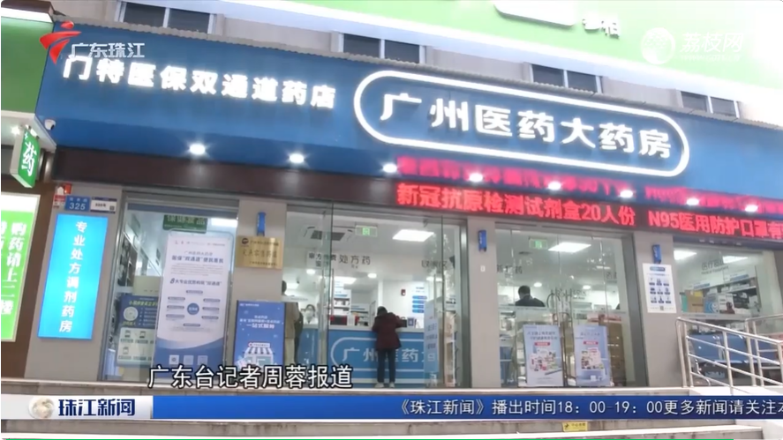

广东电视台到广药大药房珠江分店报道广州“双通道”惠民服务

**药品齐全高质量，专业冷链配送**

广药大药房与1000+国内外知名药企建立长期合作，采购药品与医院同源同质。严格执行药品经营质量管理规范，确保药品质量安全。

建立专业完整的冷链流程管理和配送操作规程，采用专业的冷藏设备，打造智能化的“冷链温湿度监测云平台”实时监控，每2分钟更新1次药品温湿度数据，设备可记录、可跟踪、可追溯。专职配送人员服务贴心高效。

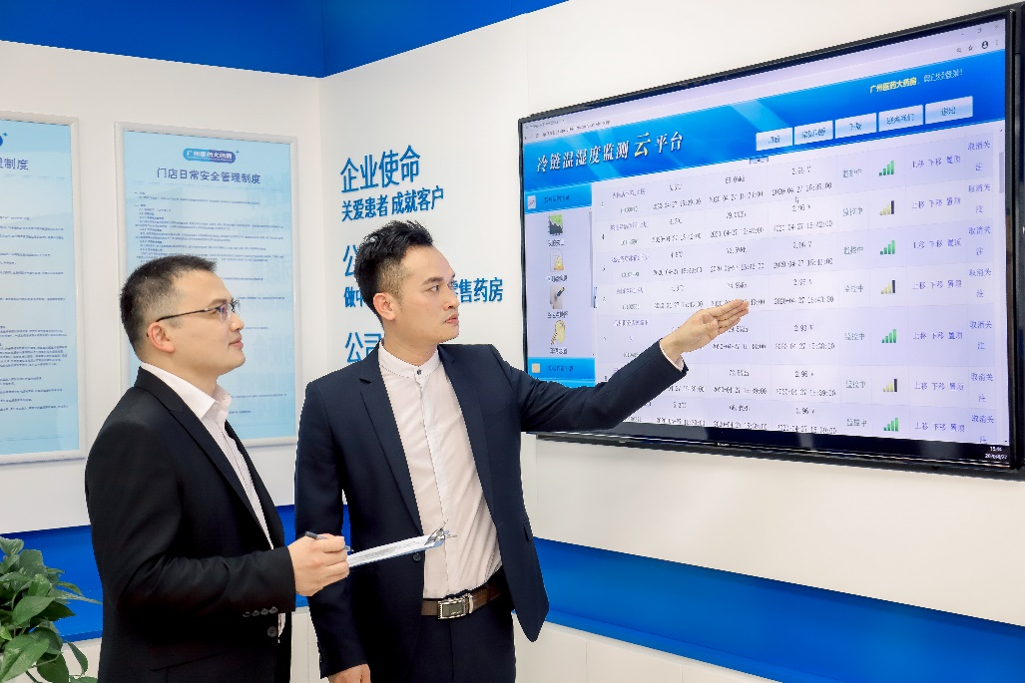

广药大药房冷链监测云平台

**全病程MTM服务，全方位健康管理**

300名专业药师为患者提供MTM（药物治疗管理）服务，通过全病程的用药教育和咨询指导，提高患者的用药依从性，预防用药错误，最终实现患者自我用药管理。

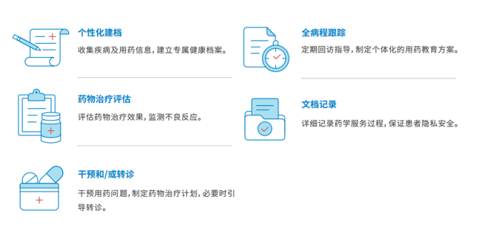

关爱中心定期回访跟进慢病患者用药情况，提供全方位健康管理；药师客服随时在线，及时解决患者用药问题；智能医疗器械试戴，帮助患者更精准掌握健康变化；多形式患者教育活动，让患者实现全面营养健康。

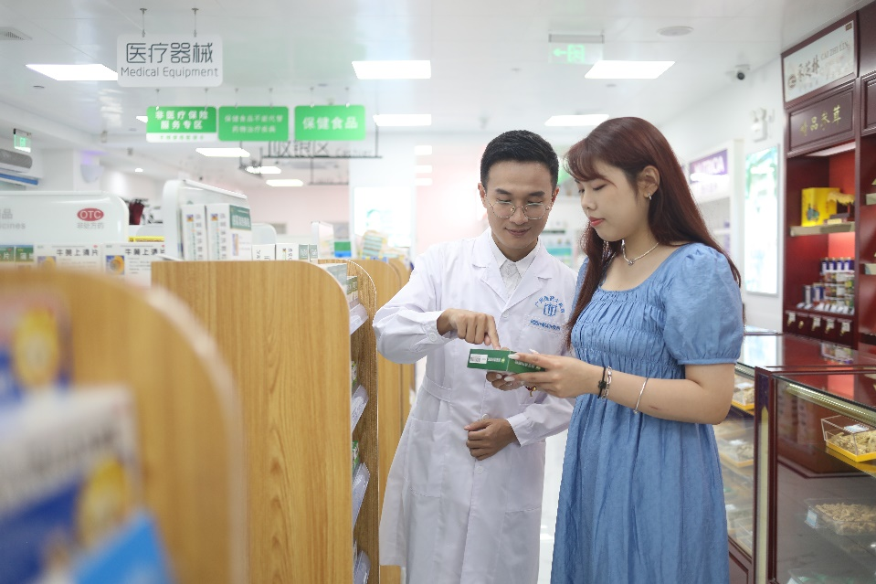

**智能物流配送，数智健康服务**

广药大药房推动企业数智化发展，打造更智能便捷的健康服务场景：建设城市智慧药房，实现药品自动化分拣、打包，日均可处理3000个包裹，快速承接线上订单完成配送；搭建完善的患者服务系统，实现数字化药学服务管理和远程患教服务，智能回访提供个性化健康服务，成为患者身边的家庭药师。

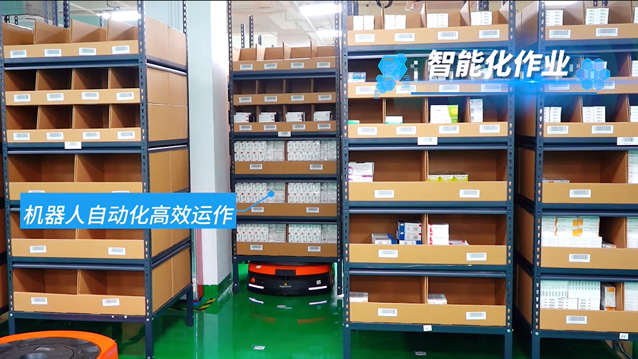

广药大药房城市智慧药房  
 **履行社会责任，彰显国企担当**

疫情3年，广药大药房始终坚守一线，保障防疫物资供应，因突出贡献多次收到各地疫情防控指挥办和社区居民的感谢信，抗疫事迹受到20余家中央及地方媒体广泛报道，连续被中国医药商业协会评为“抗击新冠肺炎疫情社会责任优秀企业”和“抗疫保供优秀药品零售企业”。

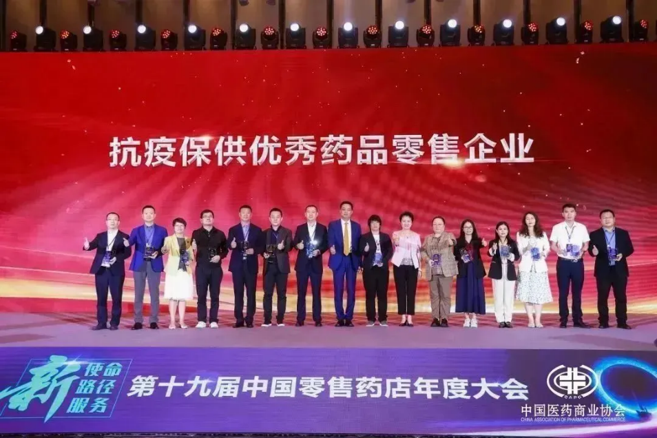

广药大药房获评“抗疫保供优秀药品零售企业”

为推动解决罕见病患者的就医用药难题，广药大药房支持广东省药学会成立罕见病专家委员会，并携手广东省罕见病诊疗协作网，创建广东省罕见病关爱中心（微信服务号），“三医联动”促进罕见病领域学术发展，搭建罕见病线上“寻医找药”平台，强化患者保障。

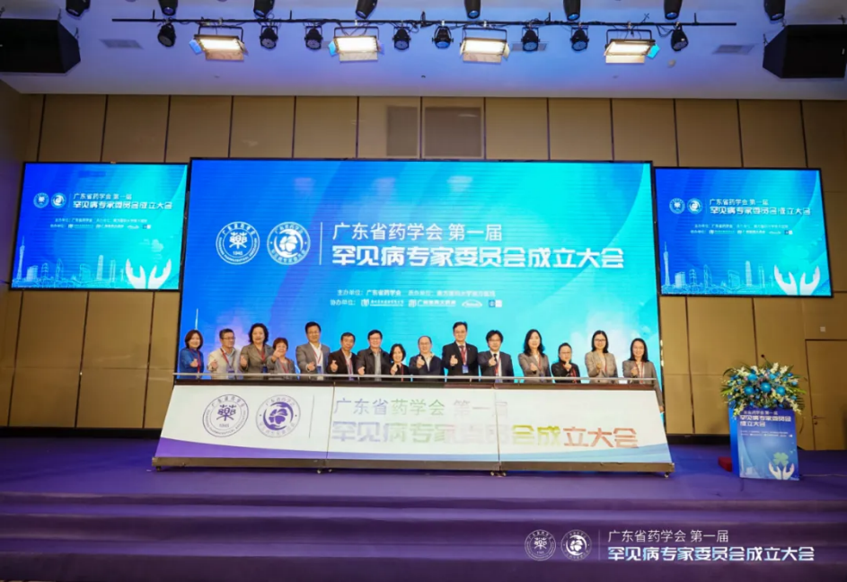

广东省药学会第一届罕见病专家委员会成立大会

2021年广药大药房加入PSM（药品安全合作联盟），创立PSM全国第一个零售企业工作站，联合专业药师、临床专家、第三方医疗健康平台开展公益健康科普活动，至今已累计近100场，并持续在多个新媒体平台传播科普知识，帮助大众树立安全用药理念。多次被评为广东省优秀工作站。

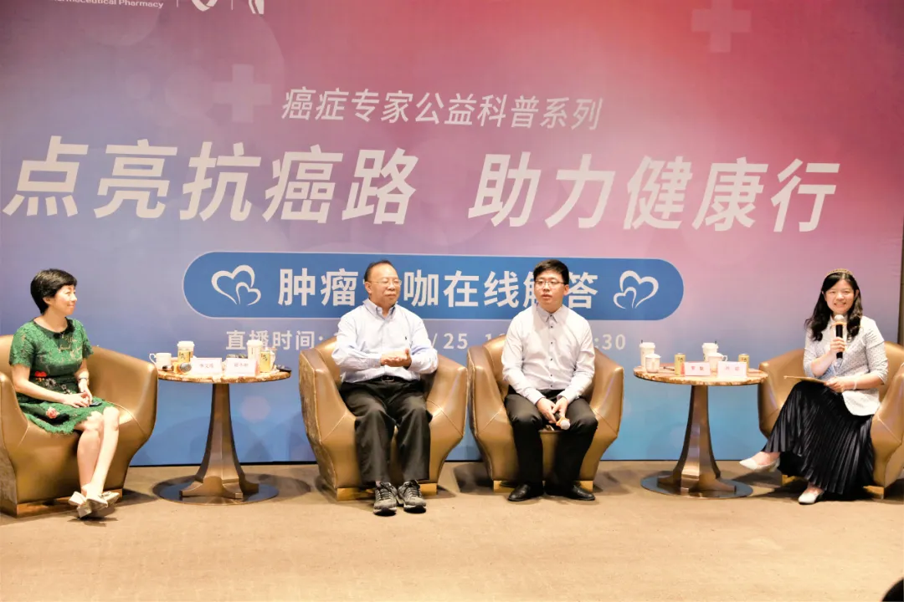

广药大药房联合医院专家举办癌症公益科普活动

客服热线：400-025-0288

联系地址1：广州市荔湾区丛桂路123-129号通宝大厦5楼

联系地址2：广州市黄埔区科珠路218号501房